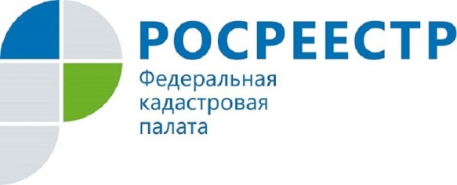
Ведомственный центр телефонного обслуживания в помощь заявителям

В 2011 году в городе Курске начал работу Ведомственный центр телефонного обслуживания Росреестра (ВЦТО). Проект был запущен Росреестром в рамках повышения доступности и качества государственных услуг.
Основное назначение ВЦТО - обеспечение максимально комфортного получения информации о государственных услугах в сфере государственной регистрации прав и кадастрового учета.
Специалисты ВЦТО консультируют заявителей по широкому спектру различных вопросов, связанных сфактическим расположениеми режимом работы территориальных органов Росреестра и филиаловКадастровой палаты,готовностью заявления или запроса на предоставление государственной услуги,записью на прием или на выездное обслуживание,подготовкой и подачей пакета документов,принимают жалобы, претензии и благодарности.Также можно получить информацию об использовании электронных услуг и сервисов официального сайта Росреестра.
За все время работы ВЦТО Росреестра принял более 16,3 млн обращений.
ВЦТО Росреестра по качеству телефонного обслуживания населения занял третью позицию в списке из 29 номеров горячих линий государственных органов и организаций в 2016 году. При проверке качества учитывалось время ожидания ответа, вежливость и компетентность оператора.
Единый многоканальный номер горячей линии ВЦТО: 8-800-100-34-34. Звонки принимаютсякруглосуточно и бесплатно.

